OTRAIS PAPILDPROTOKOLS
1956. gada 28. jūlija Nolīgumam par tiešo starptautiskā dzelzceļa tarifu ieviešanu akmeņogļu un tērauda pārvadājumiem caur Šveices teritoriju
(81/607/EOTK)

ŠVEICES KONFEDERĀCIJAS FEDERĀLĀ PADOME, še turpmāk “Federālā padome”, no vienas puses,

EIROPAS OGĻU UN TĒRAUDA KOPIENAS DALĪBVALSTU VALDĪBAS,

še turpmāk “Kopiena”,

UN EIROPAS KOPIENU KOMISIJA, no otras puses,

ir vienojušĀs par TURPMĀKO.

1. pants

Ar šo Grieķijas Republikas valdība pievienojas 1956. gada 28. jūlija Nolīgumam starp Šveices Konfederācijas Federālo padomi, no vienas puses, un Eiropas Ogļu un tērauda kopienas dalībvalstu valdībām un Eiropas Ogļu un tērauda kopienas Augsto iestādi, no otras puses, par tiešo starptautiskā dzelzceļa tarifu ieviešanu akmeņogļu un tērauda pārvadājumiem caur Šveices teritoriju, še turpmāk “Nolīgums”.

2. pants

Šim protokolam pievienotais Nolīguma teksts grieķu valodā ir autentisks saskaņā ar tādiem pašiem nosacījumiem kā oriģināli.

3. pants

Eiropas Kopienu Komisija ar savu parakstu atzīst šo protokolu par saistošu.

Katras Kopienas dalībvalsts valdība paziņo Federālajai padomei, ka saskaņā ar attiecīgās valsts tiesību aktiem ir izpildīti nosacījumi, kas nepieciešami, lai šis protokols stātos spēkā.

Šis protokols stājas spēkā pēc viena mēneša, skaitot no dienas, kad Federālā Padome informējusi pārējās Nolīguma puses, ka ir saņemti otrajā daļā paredzētie paziņojumi un ka saskaņā ar Šveices tiesību aktiem ir izpildīti nosacījumi, kas nepieciešami, lai šis protokols stātos spēkā.

4. pants

Šo protokolu deponē Federālajai padomei. Federālā padome nosūta Kopienas dalībvalstu valdībām un Eiropas Kopienu Komisijai apstiprinātus protokola norakstus.

To apliecinot, attiecīgi pilnvarotie Federālās Padomes, Kopienas dalībvalstu valdību un Eiropas Kopienu Komisijas pārstāvji ir parakstījuši šo protokolu.

Briselē, tūkstoš deviņi simti astoņdesmit pirmā gada otrajā aprīlī, vienā eksemplārā angļu, dāņu, franču, grieķu, holandiešu, itāliešu un vācu valodā, visi teksti ir vienlīdz autentiski.

Pour le royaume de Belgique
Voor het Koninkrijk Belgie

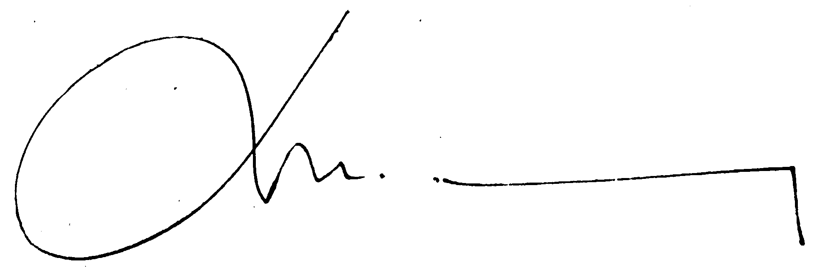

På kongeriget Danmarks vegne

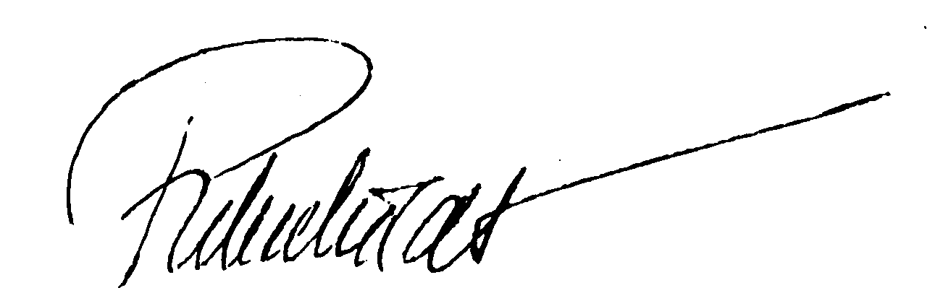

Für die Bundesrepublik Deutschland

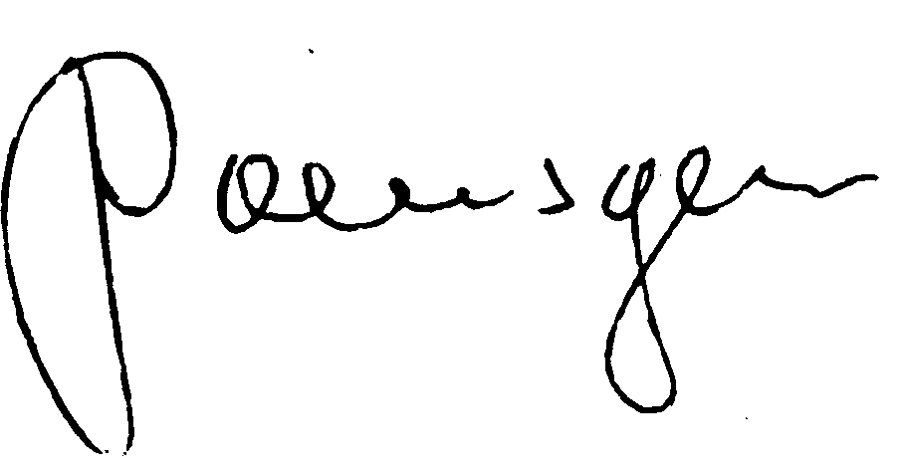

Για την Ελληνική Δημοκρατία

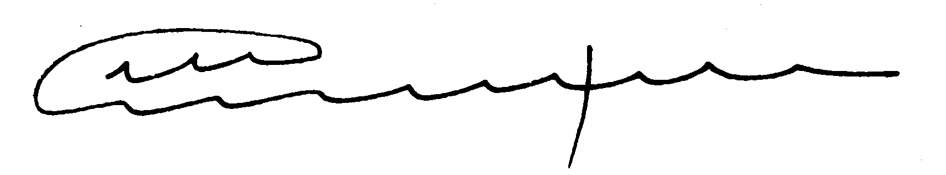

Pour la République française

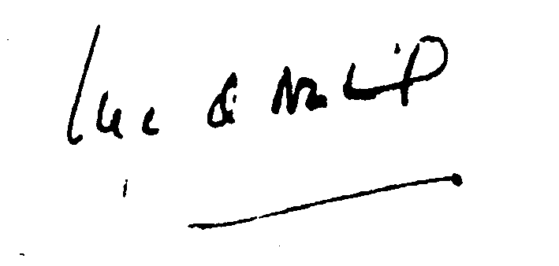

For Ireland

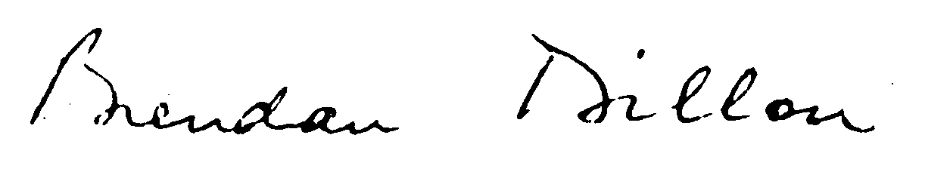

Per la Repubblica italiana

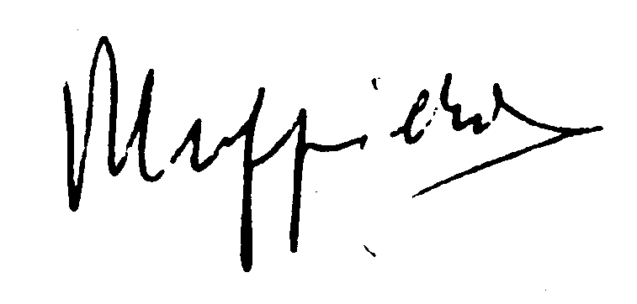

Pour le grand-duché de Luxembourg

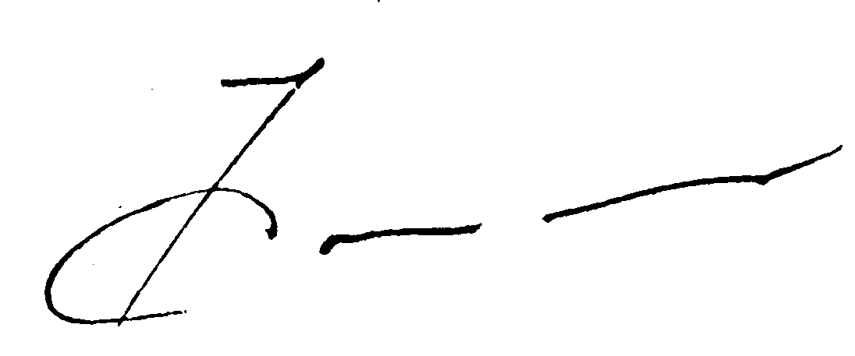

Voor het Koninkrijk der Nederlanden

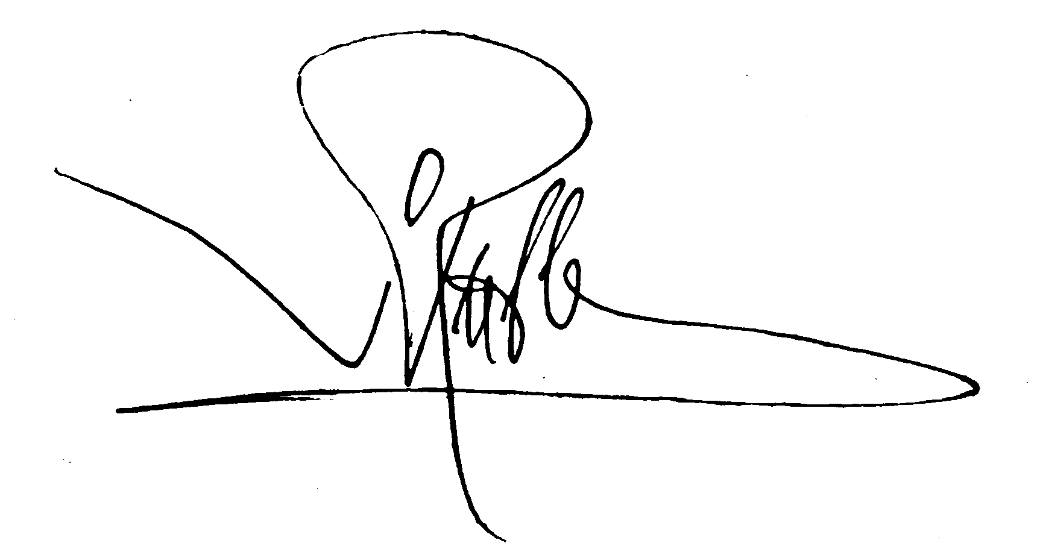

For the United Kingdom of Great Britain and Northern Ireland

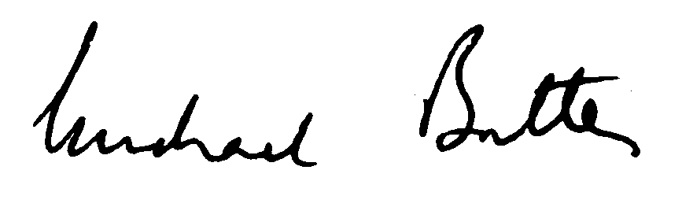

For Kommissionen for De europæiske Fællesskaber
Für die Kommission der Europäischen Gemeinschaften
Για την Επιτροπή των Ευρωπαϊκών Κοινοτήτων
For the Commission of the European Communities
Pour la Commission des Communautés européennes
Per la Commissione delle Comunità europee
Voor de Commissie van de Europese Gemeenschappen
[Eiropas Kopienu Komisijas vārdā]
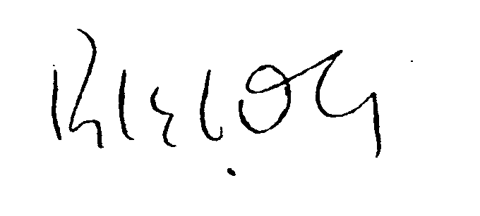

Für den Bundesrat der Schweizerischen Eidgenossenschaft
Pour le Conseil fédéral de la Confédération suisse
Per il Consiglio federale delia Confederazione svizzera



BILAG — ANHANG — ΠΑΡΑΡΤΗΜΑ — ANNEX — ANNEXE — ALLEGA TO — BIJLAGE [PIELIKUMS]

ΣΥΜΦΩΝΙΑ

περί καθιερώσεως κατευθείαν διεθνών σιδηροδρομικών τιμολογίων για τη μεταφορά άνθρακος καί χάλυβος μέσω του έλβετικοϋ εδάφους

Το 'Ομοσπονδιακό Συμβούλιο της Ελβετικής Συνομοσπονδίας (το οποίο καλείται στο εξής «Όμοσπονδικό Συμβούλιο»),

αφ' ενός,

οι κυβερνήσεις των Κρατών μελών της Ευρωπαϊκής Κοινότητος "Ανθρακος καί Χάλυβος (ή οποία καλείται στο εξής «ή Κοινότης») καί ή 'Ανώτατη Αρχή της Ευρωπαϊκής Κοινότητος "Ανθρακος καί Χάλυβος (ή οποία καλείται στο εξής «ή Ανώτατη Αρχή»),

αφ' ετέρου, Επιθυμώντας :

να αναπτύξουν τίς υπάρχουσες σχέσεις μεταξύ της Ελβετικής Συνομοσπονδίας καί της Κοινότητος'

να εξετάσουν προβλήματα σιδηροδρομικών μεταφορών αμοιβαίου ενδιαφέροντος' να καθιερώσουν κατευθείαν διεθνή σιδηροδρομικά τιμολόγια για τη μεταφορά άνθρακος καί χάλυβος μεταξύ των Κρατών μελών μέσω του δικτύου των ελβετικών σιδηροδρόμων,

ΣΥΜΦΩΝΗΣΑΝ ΤΑ ΑΚΟΛΟΥΘΑ :

"Αρθρο 1

Κατά την ewoia της παρούσας συμφωνίας «κατευθείαν διεθνή τιμολόγια» είναι οι τιμές καί οι όροι πού δημοσιεύθηκαν καί εφαρμόζονται στη σιδηροδρομική μεταφορά άνθρακος καί χάλυβος, βάσει ενός μοναδικοί) συμβολαίου μεταφοράς μεταξύ των εδαφών των Κρατών μελών της Κοινότητος, μέσω του δικτύου των ελβετικών σιδηροδρόμων.

Κατά την ewoia της παρούσας συμφωνίας ως «εδάφη των Κρατών μελών της Κοινότητος» νοοΟ-νται τα εδάφη στα όποια εφαρμόζεται ή συνθήκη περί ιδρύσεως της Ευρωπαϊκής Κοινότητος "Ανθρακος καί Χάλυβος.

"Αρθρο 2

Στήν παρούσα συμφωνία τα τέλη μεταφοράς πού προβλέπονται στα κατευθείαν διεθνή τιμολόγια άποτελοϋνται από το σύνολο των τμηματικών τελών πού άναλογοΟν στους σιδηροδρόμους των Κρατών μελών της Κοινότητος καί του τμηματικοί) τέλους πού αναλογεί στους ελβετικούς σιδηροδρόμους.

Το τμηματικό τέλος πού αναλογεί στους σιδηροδρόμους κάθε Κράτους μέλους άφορα τη συνολική απόσταση της μεταφοράς συμπεριλαμβανομένου του τμήματος πού διανύεται εντός της Ελβετίας καί υπόκειται στους ίδιους κανόνες, καί ιδίως στους 'ίδιους κανόνες μειώσεως, όπως ακριβώς οι κανόνες εκείνοι πού εφαρμόζονται από τα Κράτη μέλη σε παρόμοιες σιδηροδρομικές μεταφορές κατά τίς οποίες διανύονται διαδοχικά καί χωρίς διακοπές αποστάσεις μέσω δύο ή περισσοτέρων Κρατών μελών.

Το τμηματικό τέλος πού αναλογεί στους ελβετικούς σιδηροδρόμους υπολογίζεται στην τιμή πού εμφαίνεται στα δημοσιευμένα ελβετικά τιμολόγια διαμετακομίσεως.

Κατά παρέκκλιση από τίς δύο προηγούμενες παραγράφους, τα τμηματικά τέλη πού άναλογοΟν στους σιδηροδρόμους των Κρατών μελών καί της Ελβετίας, τα όποια περιλαμβάνονται στα τιμολόγια ανταγωνισμοί) ή ισοτιμίας θα καθορισθοΟν, μόνο κατόπιν διαβουλεύσεων μεταξύ των σιδηροδρομικών αρχών όλων των Κρατών μελών καί της Ελβετίας, πλήρως εξουσιοδοτημένων από τίς αντίστοιχες κυβερνήσεις. ΟΙ σιδηροδρομικές αρχές είναι υπεύθυνες για το δίκαιο διακανονισμό των θεμάτων τα όποια άφοροΟν τον ανταγωνισμό ή την ισοτιμία. Κάθε δυσκολία είναι δυνατό να παραπέμπεται στην επιτροπή πού προβλέπεται στο άρθρο 6 της παρούσας συμφωνίας.

"Αρθρο 3

Τα κατευθείαν διεθνή τιμολόγια πού αναφέρονται στην παρούσα συμφωνία εφαρμόζονται σε κάθε μεταφορά άνθρακος καί χάλυβος μεταξύ Κρατών μελών της Κοινότητος πού διέρχεται μέσω τοΟ εδάφους τΐ)ς Ελβετίας, πλην των περιπτώσεων πού καλύπτονται από ειδικούς κανονισμούς πού εκτίθενται στο παράρτημα.

Τα κατευθείαν διεθνή τιμολόγια πού αναφέρονται στην παρούσα συμφωνία εφαρμόζονται επίσης στα προϊόντα πού απαριθμούνται στο ενιαίο ονοματολόγιο πού προσαρμόστηκε στίς ανάγκες των μεταφορών, στο όποιο εφαρμόζονται τα κατευθείαν διεθνή τιμολόγια της Κοινότητος, στην περίπτωση σιδηροδρομικής μεταφοράς κατά την οποία διανύονται διαδοχικά καί χωρίς διακοπές αποστάσεις μέσω περισσοτέρων του ενός Κρατών μελών.

"Αρθρο 4

Όσον άφορα τη μεταφορά άνθρακος καί χάλυβος μεταξύ των Κρατών μελών της Κοινότητος, μέσω του δικτύου των ελβετικών σιδηροδρόμων, το 'Ομοσπονδιακό Συμβούλιο καί οί κυβερνήσεις των Κρατών μελών αποφεύγουν, σχετικά με τίς τιμές καί τους όρους μεταφοράς οποιασδήποτε φύσεως τίς διακρίσεις πού γίνονται βάσει της χώρας προελεύσεως ή προορισμοί) των προϊόντων.

"Αρθρο 5

Τα συμβαλλόμενα μέρη διαβουλεύονται μεταξύ τους, στο πλαίσιο της επιτροπές πού προβλέπεται στο άρθρο 6 της παρούσας συμφωνίας, περί της δυνατότητας επεκτάσεως στα κατευθείαν διεθνή τιμολόγια πού αναφέρονται στην παρούσα συμφωνία, των μέτρων εναρμονίσεως πού ελήφθησαν ή πρόκειται να ληφθοϋν εντός της Κοινότητος.

"Αρθρο 6

Από τη θέση σε ισχύ της παρούσας συμφωνίας θα συσταθεί Επιτροπή Μεταφορών (ή οποία καλείται στο έξης «ή επιτροπή» καί ή οποία θα μεριμνά για τα προβλήματα πού ανακύπτουν από την εφαρμογή της παρούσας συμφωνίας.

Ή επιτροπή συνίσταται από εκπροσώπους του 'Ομοσπονδιακού Συμβουλίου, των κυβερνήσεων των Κρατών μελών της Κοινότητος καί της Ανώτατης Αρχής.

Ή επιτροπή καταρτίζει τον εσωτερικό κανονισμό της καί διορίζει τον πρόεδρο της. Την επιτροπή έπι-κουροϋν δύο γραμματείς, από τους οποίους ό ένας θα διορίζεται από την Ανώτατη Αρχή καί ό άλλος από το 'Ομοσπονδιακό Συμβούλιο.

"Αρθρο 7 Ή επιτροπή συγκαλείται από τον πρόεδρο της.

Ή επιτροπή συνέρχεται μία φορά κάθε έτος σε τακτική συνέλευση. "Εκθεση περί των εργασιών της υποβάλλεται στο 'Ομοσπονδιακό Συμβούλιο, στίς κυβερνήσεις των Κρατών μελών καί στην Ανώτατη Αρχή.

"Αν το 'Ομοσπονδιακό Συμβούλιο, ή κυβέρνηση ' Κράτους μέλους της Κοινότητος ή ή 'Ανώτατη Αρχή το ζητήσουν, ό πρόεδρος συγκαλεί εντός δύο εβδομάδων έκτακτη συνέλευση της επιτροπής, ιδίως σε περίπτωση κατά την οποία απρόβλεπτες δυσκολίες ή ριζική μεταβολή στίς οικονομικές ή τεχνικές συνθήκες επηρεάζουν σημαντικά την εφαρμογή της παρούσας συμφωνίας. Ή επιτροπή αναζητά τα κατάλληλα μέσα για την αντιμετώπιση της καταστάσεως καί υποβάλλει έκθεση χωρίς καθυστέρηση στο 'Ομοσπονδιακό Συμβούλιο, στίς κυβερνήσεις των Κρατών μελών καί στην Ανώτατη Αρχή.

"Αρθρο 8 Κάθε μελλοντική τροποποίηση :

Το παρόν άρθρο δεν εφαρμόζεται στίς τροποποιήσεις των τιμολογίων ανταγωνισμού καί ισοτιμίας.

Το παρόν άρθρο δεν εφαρμόζεται στίς γενικές τροποποιήσεις των σιδηροδρομικών τιμολογίων κάθε ενός από τα Κράτη μέλη ή της Ελβετίας. Τα εν λόγω τιμολόγια υπόκεινται στίς διατάξεις των νόμων ή κανονισμών κάθε ενός από τα Κράτη αυτά.

"Αρθρο 9

Οί διατάξεις πού θεσπίζονται με αμοιβαία συμφωνία μεταξύ των σιδηροδρομικών αρχών των Κρατών μελών της Κοινότητος καί της Ελβετίας, πλήρως εξουσιοδοτημένων από τίς αντίστοιχες κυβερνήσεις, διέπουν τους όρους έφαρμογ-ης της παρούσας συμφωνίας.

Σέ περίπτωση δυσκολίας το θέμα δύναται να εισαχθεί στην επιτροπή ή οποία προβλέπεται στο άρθρο 6 της παρούσας συμφωνίας.

"Αρθρο 10

Ή Ανώτατη Αρχή θεωρεί την παρούσα συμφωνία ως δεσμευτική από της υπογραφής της.

Ή κυβέρνηση κάθε Κράτους μέλους της Κοινότητος θα γνωστοποιήσει στο 'Ομοσπονδιακό Συμβούλιο ότι οί αναγκαίοι όροι για να τεθεί σε ισχύ ή παρούσα συμφωνία πληροϋνται σύμφωνα με τίς διατάξεις της εσωτερικής νομοθεσίας. Το 'Ομοσπονδιακό Συμβούλιο θα πληροφορήσει τα άλλα συμβαλλόμενα μέρη περί των γνωστοποιήσεων πού έλαβε.

Ή παρούσα συμφωνία τίθεται σε ίσχύ eva μήνα μετά την ημερομηνία κατά την οποία το Όμοσπον-δικό Συμβούλιο πληροφορεί τα άλλα συμβαλλόμενα μέρη, ότι ή συμφωνία εφαρμόζεται στα Κράτη μέλη της Κοινότητος καί στην Ελβετική Συνομοσπονδία'

(α) στους κανόνες υπολογισμοί) των τιμών καί των όρων των κατευθείαν διεθνών τιμολογίων για την αδιάκοπη σιδηροδρομική μεταφορά, μέσω δύο ή περισσοτέρων Κρατών μελών, άνθρακος, καί χάλυβος μεταξύ Κρατών μελών της Κοινότητος' ή

(β) στίς τιμές ή τους όρους μεταφοράς των τιμολογίων διαμετακομίσεως πού έχουν δημοσιεύσει οί ελβετικοί σιδηρόδρομοι, χωρίς ταυτόχρονη αντίστοιχη μεταβολή των εσωτερικών τους τιμολογίων,

γνωστοποιείται στίς Κυβερνήσεις πού είναι συμβαλλόμενα μέρη της παρούσας καί στην Ανώτατη Αρχή, το συντομότερο δυνατόν καί τουλάχιστον ένα μήνα προ της ημερομηνίας κατά την οποία πρόκειτα να γίνει ή τροποποίηση. Ό σκοπός, ή φύση καί ή έκταση της τροποποιήσεως θα αναφέρονται ταυτόχρονα στη γνωστοποίηση.

"Αν το 'Ομοσπονδιακό Συμβούλιο, ή κυβέρνηση ενός Κράτους μέλους της Κοινότητος ή ή 'Ανώτατη Αρχή, θεωρεί ότι ή μελλοντική τροποποίηση είναι δυνατό να προκαλέσει σοβαρές δυσκολίες, ή επιτροπή, κατόπιν αιτήσεως του ενδιαφερομένου μέρους, συνέρχεται σε έκτακτη συνέλευση για διαβουλεύσεις σύμφωνα με τη διαδικασία πού προβλέπεται στην τελευταία παράγραφο του άρθρου 7, πρίν τεθεί σε ίσχύ ή τροποποίηση. "Αν ή επιτροπή δεν συμφωνήσει για τη σκοπιμότητα της σχεδιαζόμενης τροποποιήσεως, αυτή δεν είναι δυνατό να τεθεί σε ίσχύ πρίν παρέλθουν τρεις μήνες από την ημερομηνία αποστολής της εκθέσεως πού προβλέπεται στο άρθρο 7 της παρούσας συμφωνίας, στο

'Ομοσπονδιακό Συμβούλιο, στίς κυβερνήσεις των Κρατών μελών καί στην Ανώτατη Αρχή.

Σέ επείγουσες περιπτώσεις, ή μηνιαία προθεσμία γνωστοποιήσεως περί της οποίας προβλέπει ή πρώτη παράγραφος του παρόντος άρθρου, δύναται να μειωθεί σε δύο εβδομάδες καί ή σχεδιαζόμενη τροποποίηση δύναται να τεθεί σε ισχύ κατά την εκπνοή αυτής της περιόδου, αν κανένα από τα συμβαλλόμενα μέρη δεν φέρει αντίρρηση.

Τα κατευθείαν διεθνή τιμολόγια για τη μεταφορά μέσω του δικτύου των ελβετικών σιδηροδρόμων, θα καθιερωθοϋν εντός των δύο μηνών από την ημερομηνία ενάρξεως ισχύος της παρούσας συμφωνίας.

"Αρθρο 11

Ή παρούσα συμφωνία συνάπτεται για απεριόριστο χρονική περίοδο.

Δύναται να καταγγελθεί με προειδοποίηση έξι μηνών από το 'Ομοσπονδιακό Συμβούλιο ή από την Ανώτατη Αρχή, εξουσιοδοτημένη προς τοΟτο από τίς κυβερνήσεις των Κρατών μελών της Κοινότητος πού είναι συμβαλλόμενα μέρη της συμφωνίας.

Ή περίοδος αυτή δύναται να μειωθεί σε δύο μ-ηνες αν ή επιτροπή δεν συμφωνεί επί ενός σημαντικοί) ζητήματος, ειδικότερα στίς περιπτώσεις πού αναφέρονται στην δεύτερη παράγραφο τοΟ άρθρου 8. Ή μειωμένη αυτή περίοδος αρχίζει την ήμερα κατά την οποία διαπιστώνεται ή αποτυχία συμφωνίας.

Άρθρο 12

Ή παρούσα συμφωνία θα καταχωρηθεί στα ελβετικά ομοσπονδιακά αρχεία.

Το 'Ομοσπονδιακό Συμβούλιο θα διαβιβάσει επικυρωμένα αντίγραφα της στην Ανώτατη Αρχή καί στίς κυβερνήσεις των Κρατών μελών της Κοινότητος.

ΆκολουθοΟν οί υπογραφές των εκπροσώπων τοΟ 'Ομοσπονδιακού Συμβουλίου, των κυβερνήσεων των Κρατών μελών της Κοινότητος καί της Ανώτατης 'Αρχής, πλήρως εξουσιοδοτημένων.

"Εγινε στο ΛουξεμβοΟργο στίς 28 Ιουλίου 1956 σε ένα μόνο αντίτυπο στην ολλανδική, γαλλική, γερμανική καί ιταλική γλώσσα, καί καθένα από τα τέσσερα κείμενα θεωρείται εξίσου αυθεντικό.

Για το 'Ομοσπονδιακό Συμβούλιο

G. BAUER

Για την Ανώτατη Αρχή

SPIERENBURG

Για τίς κυβερνήσεις των Κρατών μελών:

Για την Κυβέρνηση της 'Ομοσπονδιακής Δημοκρατίας της Γερμανίας:

SPRETI

Για την Κυβέρνηση του Βασιλείου του Βελγίου:

R. DOOREMAN

Για την Κυβέρνηση της Γαλλικής Δημοκρατίας:

P. A. SAFFROY

Για την Κυβέρνηση της Ιταλικής Δημοκρατίας:

VENTURINI

Για την Κυβέρνηση του Μεγάλου Δουκάτου του Λουξεμβούργου:

V. BODSON

Για την Κυβέρνηση του Βασιλείου των Κάτω Χωρών:

G. DE ROO VAN ALDERWERELT

ΠΑΡΑΡΤΗΜΑ

της συμφωνίας της 28ης Ιουλίου 1956 περί καθιερώσεως κατευθείαν διεθνών σιδηροδρομικών τιμολογίων για τη μεταφορά άνθρακος καί χάλυβος μέσω τοΟ ελβετικού εδάφους

ΕΙΔΙΚΟΙ ΚΑΝΟΝΙΣΜΟΙ

Κεφάλαιο 1

Ειδικές διατάξεις για αποστολές οπτάνθρακος

"Αρθρο 1

Τα τέλη μεταφοράς οπτάνθρακος από ένα Κράτος μέλος στην Ιταλία ή αντίστροφα μέσω του έλβετι-κοϋ εδάφους, καθορίζονται σύμφωνα με. τους ακόλουθους ειδικούς κανονισμούς, οι οποίοι άντικαθι-στοΟν τίς διατάξεις της δεύτερης καί τρίτης παραγράφου του άρθρου 2 της συμφωνίας:

1. Για τον υπολογισμό του ίταλικοϋ τμηματικοΟ τέλους, εφαρμόζεται ό ιταλικός συντελεστής μειώσεως πού αντιστοιχεί στην τμηματική απόσταση της διαδρομής εντός της Ιταλίας.

2. Για τον υπολογισμό τοΟ τμηματικού τέλους κάθε ενός από τα άλλα Κράτη μέλη της Κοινότητος, εφαρμόζεται ό εθνικός συντελεστής μειώσεως πού αντιστοιχεί στη συνολική απόσταση (συμπεριλαμβανομένου του ελβετικοί) τμήματος), μείον την τμηματική απόσταση πού διανύεται εντός της Ιταλίας.

3. Το τμηματικό τέλος πού αναλογεί στους ελβετικούς σιδηροδρόμους θα υπολογισθεί στην τιμή πού αναφέρεται στα δημοσιευμένα ελβετικά τιμολόγια διαμετακομίσεως.

"Αρθρο 2

Ό παρών ειδικός κανονισμός θα παραμείνει σε ισχύ γΙά όση περίοδο εφαρμόζεται ό ειδικός κανονισμός, πού θεσπίσθηκε κατόπιν συμφωνίας των Κρατών μελών της Κοινότητος, για τη μεταφορά οπτάνθρακος από τη Γαλλία στην Ιταλία καί αντίστροφα πού δεν διεξάγεται μέσω τοΟ έλβετικοΟ εδάφους, καί ό όποιος δημοσιεύθηκε στην Επίσημη Εφημερίδα της Ευρωπαϊκής Κοινότητος Άνθρακος καί Χάλυβος αρ\$. 9 της 19ης Απριλίου 1955.

Επειδή καί οι δύο ειδικοί κανονισμοί προβλέπουν μόνο εξαιρετικές ρυθμίσεις θα πρέπει να καταργη-θοϋν, αν συμβεί κάτι τέτοιο, κατά την ίδια ημερομηνία.

"Αν τα Κράτη μέλη θεωροΟν αναγκαία την έκδοση ενός άλλου είδικοΟ κανονισμοί), για τη μεταφορά οπτάνθρακος από τη Γαλλία στην Ιταλία καί αντίστροφα, πού δεν διεξάγεται μέσω τον) έλβετικοΟ . εδάφους, οι διατάξεις τοΟ άρθρου 1 του παρόντος κεφαλαίου θα τροποποιηθούν, κατόπιν αιτήσεως των συμβαλλομένων μερών, ώστε οί εξαιρετικές ρυθμίσεις πού προβλέπονται από τους δύο ειδικούς κανονισμούς να παραμείνουν οί Ιδιες.

Κεφάλαιο II

Ειδικές διατάξεις για αποστολές άνθρακος καί χάλυβος, οί όποιες παραλαμβάνονται στο σταθμό Chiasso.

"Αρθρο μόνο

Αποστολές άνθρακος καί χάλυβος, πού αποστέλλονται από ένα σταθμό εδάφους Κράτους μέλους της Ευρωπαϊκής Κοινότητος "Ανθρακος καί Χάλυβος, οί όποιες παρελήφθησαν στον κοινό σιδηροδρομικό σταθμό του Chiasso (Ελβετία) καί προωθήθηκαν σιδηροδρομικά σε ένα σταθμό εντός τοΟ ΊταλικοΟ εδάφους, θα καλύπτονται από τη συμφωνία, σχετικά με τίς τμηματικές αποστάσεις μεταξύ του σταθμού αποστολής καί του σταθμοΟ Chiasso.

Κεφάλαιο III

Είδικές διατάξεις για αποστολές άνθρακος καί χάλυβος μέσω του σταθμοΟ Vallorbe

Άρθρο J

Για την αποστολή ενός προϊόντος, πού περιλαμβάνεται στον κάτωθι πίνακα, δια του δικτύου των ελβετικών σιδηροδρόμων μέσω τοΟ σταθμοΟ Vallorbe (Ελβετία):

— από ένα σταθμό τοΟ ίταλικοΟ εδάφους,

— προς ένα γαλλικό σταθμό νότια ή δυτικά της γραμμής Delle-Morvillars — Montbeliard — Belfort — Lure — Vesoul — Port-d'Atelier — Cullmont — Chalindrez — Langres — Chaumont — Bar-sur-Aube — Vitry-le-François — Chalons-sur-Marne — Reims — Laon — Amiens — Abbeville — Le Treport,

καί αντίστροφα, το τμηματικό τέλος πού αναλογεί στους ελβετικούς σιδηροδρόμους, το όποιο καθορίζεται σύμφωνα με την τρίτη παράγραφο του άρθρου 2 της συμφωνίας, είναι δυνατό να υπόκειται σε μείωση συγκριτικά με το ελβετικό τμηματικό τέλος το όποιο εφαρμόζεται στίς αποστολές της αυτής φύσεως πού ακολουθούν το ίδιο δρομολόγιο μέσω του ελβετικοί) εδάφους :

— από ένα σταθμό του ίταλικοϋ εδάφους,

— προς ένα σταθμό ό όποιος ευρίσκεται στο έδαφος ενός Κράτους μέλους της Κοινότητος, ε'ίτε κατά μήκος της ανωτέρω αναφερομένης γραμμής ε'ίτε βορείως ή ανατολικώς αυτής της γραμμής καί αντίστροφα.

Το ποσό της μειώσεως, εκφραζόμενο σε ποσοστό, δεν πρέπει να υπερβαίνει τίς τιμές πού ορίζονται στον ακόλουθο πίνακα :

Εμπορεύματα | Μείωση
Καύσιμα
Απορρίμματα | 26
Ακατέργαστος σίδηρος, ακατέργαστος
χάλυψ, ήμικατεργασμένα προϊόντα | 30
"Ετοιμα προϊόντα | 37

"Αρθρο 2

Ό παρών ειδικός κανονισμός είναι το προϊόν μιας συμφωνίας μεταξύ των ελβετικών σιδηροδρομικών άρχων περί κατανομής μεταξύ των της εμπορευματικής κινήσεως στο ελβετικό έδαφος, ή οποία εκφράζεται από τίς διατάξεις περί τιμολογίων πού αναφέρονται στο «Κατευθείαν τιμολόγιο για τη μεταφορά εμπορευμάτων τα όποια αποστέλλονται με πλήρη βαγόνια μεταξύ Ιταλίας καί Ελβετίας μέσω Cothard καί Simplon, τμήμα III, παράρτημα (έκδοση της 1ης Μαΐου 1954)».

Ό παρών ειδικός κανονισμός θα παραμείνει σε ίσχύ για όση περίοδο εφαρμόζεται ή συμφωνία πού προαναφέρθηκε καί επειδή προβλέπει μόνο εξαιρετικές ρυθμίσεις θα καταργηθεί κατά την ίδια ημερομηνία με την ανωτέρω συμφωνία.

"Αν οί ελβετικές σιδηροδρομικές αρχές θεωροΟν αναγκαία τη σύναψη μιας νέας συμφωνίας περί της Κατανομής, μεταξύ αυτών, τΐ)ς κυκλοφορίας πού διεξάγεται μέσω τοΟ έλβετικοΟ εδάφους, οι διατάξεις του άρθρου 1 τοΟ παρόντος κεφαλαίου, κατόπιν αιτήσεως ενός των συμβαλλομένων μερών πρέπει να τροποποιηθούν, υπό τον όρο ότι ουδεμία τέτοια τροποποίηση θα καταλήξει σε αύξηση των μειωμένων τιμών, πού αναφέρονται στον ανωτέρω πίνακα.

Κεφάλαιο IV

Ειδικές διατάξεις για τη μεταφορά άνθρακος καί χάλυβος από ή προς eva κράτος μη μέλος της Ευρωπαϊκής Κοινότητος "Ανθρακος καί Χάλυβος.

"Αρθρο μόνο

Ή μεταφορά άνθρακος καί χάλυβος μέσω τοΟ δικτύου των ελβετικών σιδηροδρόμων :

— από τρίτο κράτος, προς Κράτος μέλος της Κοινότητος,

— από Κράτος μέλος της Κοινότητος, προς τρίτο κράτος,

— από τρίτο κράτος, προς τρίτο κράτος,

διέπεται, όσον άφορα τη διαδρομή πού διανύεται εντός της Ελβετίας καί εκείνες πού διανύονται εντός των άλλων Κρατών μελών, από το άρθρο 2 της συμφωνίας.

REGISTER: 11401010 ; 07206000
DOCNUM: 21981A0812(02)
PUBREF: Official Journal L 227, 12/08/1981 p. 0011 - 0020

Sākotnējais nolīgums: OJ of the ECSC No 17, 29. 5. 1957, p. 223/57; Papildprotokols: OJ No L 12, 18. 1. 1979, p. 15.

